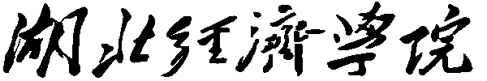课程考试试卷
参考答案及评分标准
课程代码： 课程名称：
开课学院： 使用对象：
试卷类型： （A、B卷） 考核形式： （开、闭卷）
命 题 人： 审 题 人：
………………………………………………………………………………………………………
注：标准答案需写清题号；每小题分、共计分；参考答案要点；评分标准等。
………………………………………………………………………………………………………
要求：
1.参考答案和评分标准用五号宋体，单倍行距，A4纸张打印。

